《面向对象技术与方法》课程结课项目
EduMind Agent 智学伴
系统需求文档
从课程作业要求、README、源码结构、截图和 UML 图整理系统需求。
项目项 | 内容
项目定位 | 面向课程学习、任务拆解、AI 辅导和协作记录的 Web 系统
技术栈 | 浏览器原生前端、Node.js 后端、JSON 文件持久化、LM Studio/OpenAI-compatible AI 接入
小组成员 | 组长：王宗翰；组员：顾昌宇、张宇航
文档说明 | 根据 README、源码结构、开发文档、测试记录、截图和 UML 图整理，不虚构未实现功能。

一、项目可行性分析
本项目适合作为课程结课项目实现。系统选题来自真实学习场景：学生需要把课程目标拆成任务，教师需要看到学生学习过程证据，小组项目还需要协作记录和文档支撑。实现上采用浏览器原生前端、Node.js 后端和 JSON 文件存储，部署门槛低，适合课堂演示和提交复现。
分析维度 | 结论 | 依据
技术可行性 | 可行。项目使用 Node.js 20+、浏览器原生 ES Modules、JSON 文件和 Server-Sent Events，不依赖复杂外部组件。 | README、package.json、client、services、shared 目录。
业务可行性 | 可行。学习目标、任务、笔记、作业、题库、练习、AI 辅导和协作消息都能对应课程学习过程。 | learning-service、assessment-service、ai-service、collaboration-service。
经济可行性 | 可行。课程项目阶段不需要购买云服务器或数据库，AI 可使用本地 LM Studio 或 Mock Provider。 | README 的 LM Studio 配置和 npm run start:mock。
操作可行性 | 可行。系统通过浏览器访问，学生和教师使用常见的学习、作业、消息和 AI 面板交互。 | client/src/views、prototypes 截图。
进度可行性 | 可行。系统已经通过自动测试，文档和截图能支撑结课提交。 | npm test、npm run test:services、npm run test:ai。

项目风险也比较明确。当前系统不是生产级学校平台，不处理正式选课、学籍、支付、考试监控和完整 OAuth 登录。密码注册、session 失效、多租户和数据库迁移在开发文档中属于后续目标，本次需求文档只把它们写成改进方向。

二、领域边界与目标用户
系统领域边界限定在“课程学习支持、AI 辅导、作业评测和协作记录”。它解决的是课程项目学习中的执行、反馈和证据问题，不替代学校教务系统，也不承担正式成绩管理职责。
边界内 | 说明
课程学习管理 | 课程、学习目标、学习任务、学习笔记、学习路径和任务进度。
作业与练习 | 作业发布、学生提交、Rubric 评分、题库、练习会话、错题本和掌握度。
AI 辅助 | 学生计划、薄弱点分析、任务草稿、作业指导、提交自检、笔记整理，以及教师讲评、反馈和干预草稿。
协作与证据 | 房间消息、回复、提及、活动日志、协作任务、决策、资源和 SSE 事件。
统计与报告 | 学习概览、课程统计、学生画像、报告摘要和 AI 使用记录。

边界外 | 不纳入本次课程项目的原因
正式教务选课 | 需要对接学校教务系统和真实组织数据，超出课程项目范围。
正式成绩归档 | 本项目可保存练习和评分建议，但不作为学校成绩系统。
在线考试监管 | 摄像头监考、防作弊、考试锁屏等能力不属于学习计划系统。
支付和商业运营 | 项目不涉及收费、订单和发票。
生产级账号体系 | 当前为轻量登录；密码注册、session 管理、多租户作为后续规划。

目标用户分为学生、教师和管理员/教师管理员。三类用户的核心目标不同，因此页面入口、权限和 AI 功能也不同。
用户 | 典型场景 | 主要诉求 | 系统响应
学生 | 上课后整理笔记、拆分课程作业、提交前自检、根据错题复习。 | 希望任务清楚、反馈及时、AI 建议能直接转成行动。 | 学生 AI 工作区、学习目标、任务草稿、作业指导、提交自检、错题练习。
教师 | 查看学生作业、了解学习过程、批改反馈、安排干预。 | 希望看见过程证据，而不是只看到最终提交。 | 教师 AI 工作台、学生画像、作业批改、学生 AI 时间线、干预草稿。
管理员/教师管理员 | 维护班级、用户、分组和基础权限。 | 希望系统演示数据清楚，角色入口可控。 | 班级成员管理、角色权限查看、运维和统计入口。

三、用户需求
用户需求分为功能需求和非功能需求。功能需求对应实际模块，非功能需求约束可用性、可复现性、安全边界和课程提交质量。

3.1 功能需求
编号 | 优先级 | 需求 | 验收方式
R1 | 高 | 用户可以登录系统并按 student、teacher、admin 角色进入不同页面。 | 使用演示账号登录，检查学生端、教师端和管理入口差异。
R2 | 高 | 学生可以查看课程、创建目标、拆分任务、记录笔记，并根据任务完成情况更新目标进度。 | 创建目标和任务，完成任务后检查 LearningGoal progress。
R3 | 高 | 学生可以使用 AI 生成每日计划、薄弱点分析、任务草稿、作业指导、提交自检和笔记整理。 | 调用 /api/student-ai/*，检查 result、actions 和 fallback。
R4 | 高 | 教师可以查看学生画像、作业提交、AI 时间线和过程证据，并生成干预或反馈草稿。 | 打开教师端学生详情和批改页面，检查 teacher-ai 结果和草稿。
R5 | 高 | 系统支持作业、提交、Rubric、评分、题库、练习、错题本和掌握度记录。 | 运行 assessment-service 和 gateway 相关测试。
R6 | 中 | 系统支持协作房间、消息、回复、提及、协作任务、资源、决策和交接记录。 | 通过 collaboration-service 接口和协作页面检查。
R7 | 中 | 系统支持活动日志和 SSE 事件推送，页面可以感知任务、消息或活动变化。 | 连接 /api/events，发送内部事件后检查 ready/event 数据。
R8 | 中 | 系统支持统计、报告和运维导入审计等扩展能力。 | 检查 analytics、report、operations 服务接口和测试结果。

3.2 非功能需求
类别 | 需求说明 | 当前实现依据
可运行性 | 项目应能在本地 Windows + Node.js 环境运行，尽量减少安装依赖。 | README、start-local.cmd、npm start、npm run start:services:mock。
可测试性 | 关键业务流程需要有自动测试，提交前能复现通过结果。 | test/*.mjs，npm test、npm run test:services、npm run test:ai。
可维护性 | 业务代码按服务、application、domain、infrastructure、client views/widgets/state 拆分。 | services、shared、client/src 目录结构。
可解释性 | AI 输出需要保留 provider、generatedAt、rawText 或 fallback 信息，便于解释来源。 | AI result、ProviderHealth、AI workflow normalize。
安全边界 | 普通用户不能访问内部接口，学生不能读取他人 AI 结果，教师功能需要 teacher/admin 角色。 | userContext、requireInternal、ai-route-guards.test.mjs。
数据可迁移 | 课程阶段使用 JSON 文件，领域对象和 Repository 抽象保留未来迁移数据库的可能。 | shared/data/repository.js、各服务 domain repository。

3.3 典型用户故事
角色 | 用户故事 | 完成标准
学生 | 作为学生，我希望 AI 根据今天的课程和作业给出学习计划，这样我可以直接安排学习任务。 | 生成 daily_plan 后能看到摘要、行动项和建议问题。
学生 | 作为学生，我希望提交作业前先做 AI 自检，这样可以发现明显遗漏。 | submission_check 返回完成度、问题、优点和修改建议。
教师 | 作为教师，我希望查看学生 AI 学习时间线，这样可以判断学生是否真正有过程投入。 | 教师端能查看指定学生 results 和 timeline。
教师 | 作为教师，我希望根据学生证据生成干预草稿，但最终由我确认是否发送。 | teacher_ai_draft 处于 draft，确认后状态变为 sent 或 saved。
管理员 | 作为管理员，我希望能查看班级和成员基础信息，这样演示数据更容易组织。 | identity-admin 页面和 identity-service 管理接口可用。

四、竞品分析
竞品分析用于明确项目定位。本项目没有试图做成全能学习平台，而是在课程项目范围内把学习任务、作业证据、AI 辅助和教师反馈放到同一条流程中。
参照系统 | 优势 | 不足 | 本项目取舍
Notion/飞书文档 | 文档、表格和协作能力成熟，适合自由记录。 | 课程目标、作业提交、AI 自检和教师端证据查看需要用户手工组织。 | 保留笔记和协作思路，但把课程、任务、作业和 AI 结果做成结构化对象。
通用 AI 对话工具 | 模型能力强，问答体验好，适合临时咨询。 | 不理解本系统内的课程、任务、错题、提交和教师反馈状态。 | AI 作为后端服务读取学习上下文，输出可保存的 result、draft 和 action。
普通 Todo/学习打卡应用 | 任务管理简单，适合个人计划。 | 缺少课程知识、作业评测、错题掌握度和教师反馈。 | 任务与课程目标、作业、笔记和 AI 草稿关联。
在线教学平台 | 课程、作业和班级管理完整。 | 一般偏教学管理，不强调 AI 过程证据和学生自我规划。 | 不做正式教务，只聚焦课程项目学习闭环。
题库/刷题系统 | 练习和判题能力强。 | 难以覆盖学习计划、笔记、教师干预和项目协作。 | 题库和练习作为评测子模块，与学习目标和 AI 建议联动。

与这些参照系统相比，本项目的特色是“过程证据”。学生不是只获得 AI 回答，教师也不是只看最终作业，而是能看到 AI 结果、行动项、任务草稿、提交自检、练习和协作记录。

五、功能分解树
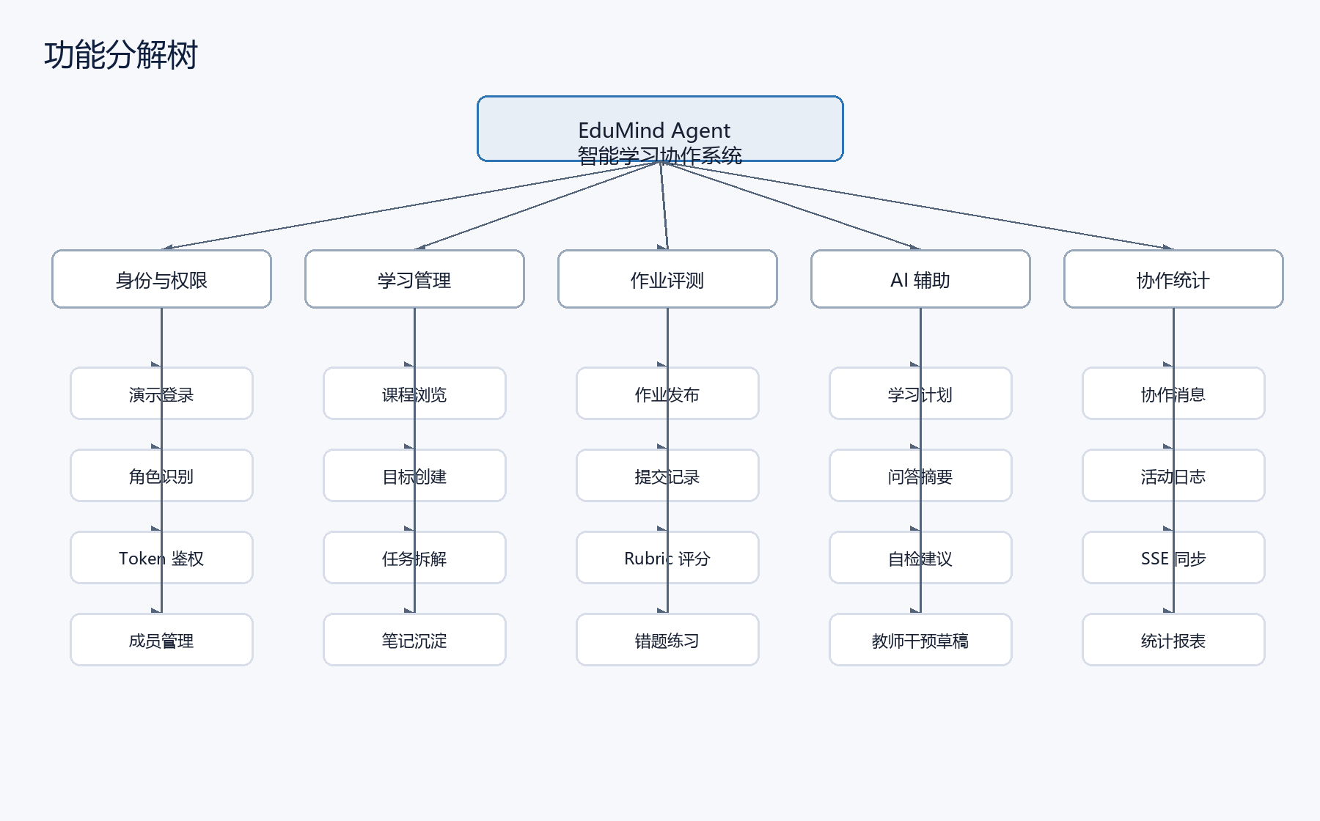
图 1 功能分解树：系统围绕身份、学习、作业评测、AI 辅助和协作统计组织功能。
功能分解树体现了项目的实现重点。身份与权限是所有业务入口；学习管理和作业评测是课程项目的主体；AI 辅助负责计划、问答、自检和教师草稿；协作统计用于保留过程证据。
一级功能 | 二级功能 | 说明
身份与权限 | 演示登录、角色识别、Token 鉴权、成员管理 | 保证学生、教师、管理员进入对应功能区域。
学习管理 | 课程、目标、任务、笔记、学习路径 | 支撑学生日常学习计划和进度跟踪。
作业评测 | 作业、提交、Rubric、题库、练习、错题、掌握度 | 把学习结果和练习证据结构化保存。
AI 辅助 | 学生六类工作流、教师六类工作流、Provider、fallback | 把模型能力接入具体学习场景。
协作统计 | 消息、回复、提及、活动日志、SSE、统计、报告 | 保留项目过程和教师分析依据。

功能优先级上，身份、学习管理、作业评测和 AI 工作流属于核心功能；协作、统计、报告和运维属于增强功能。核心功能决定系统能否完成课程项目闭环，增强功能决定文档和答辩时能否展示更完整的工程边界。

六、UML 用例图说明
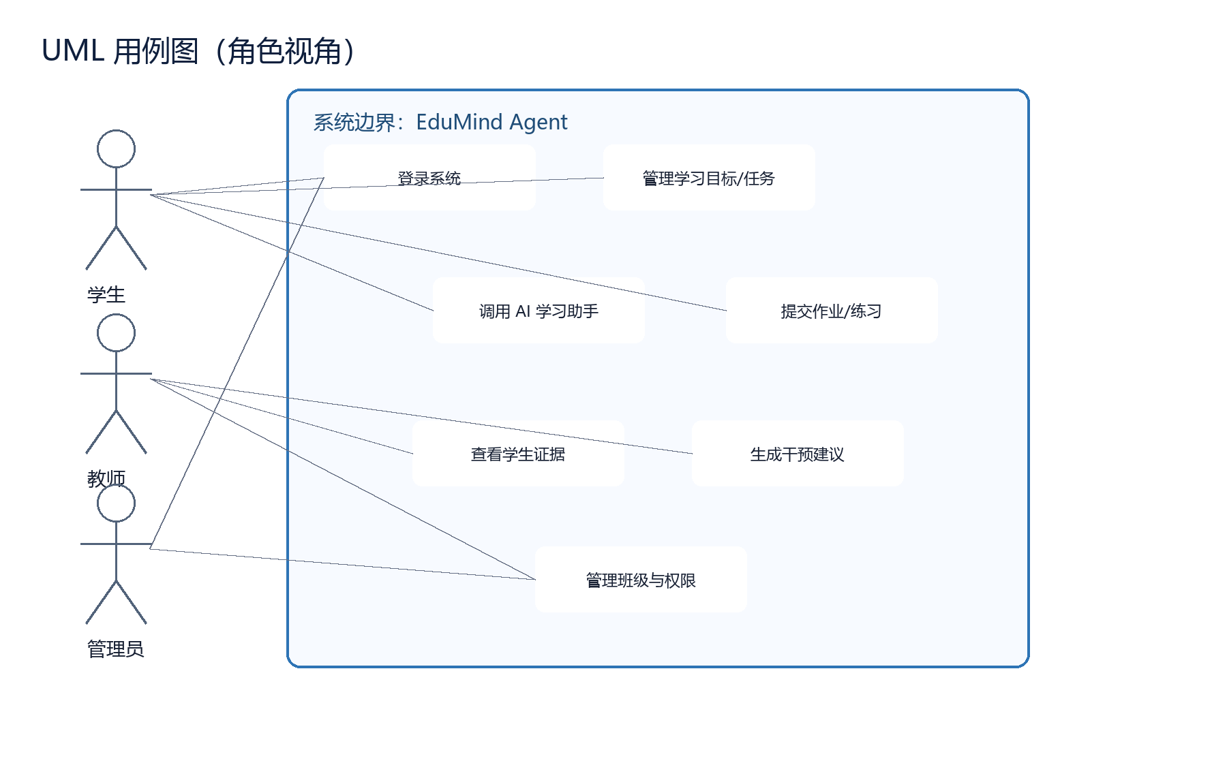
图 2 UML 用例图：学生、教师和管理员围绕不同用例访问系统。
学生主要使用学习、作业和 AI 辅助功能；教师主要查看学习证据、作业批改和干预建议；管理员侧重班级、成员和权限维护。当前实现中教师和管理员在部分管理入口上复用权限。
参与者 | 主要用例 | 权限说明
学生 | 登录系统、管理目标任务、调用 AI 学习助手、提交作业、练习复盘、查看反馈。 | 只能访问自己的学习数据、AI 结果、任务草稿和提交记录。
教师 | 查看学生证据、批改作业、生成干预建议、管理题库、查看统计报告。 | 可以查看教学范围内学生数据，教师 AI 草稿需要教师确认。
管理员 | 管理成员、班级、分组和角色权限，查看系统基础统计。 | 当前课程项目中与教师管理入口有部分复用。
AI 服务 | 生成计划、摘要、作业指导、自检、教师草稿和报告摘要。 | 作为系统服务被调用，不单独作为人类用户登录。

用例图中的系统边界是 EduMind Agent。登录和权限是所有用例的前置条件；AI 相关用例依赖学习、作业或学生过程数据；教师干预和批改类用例依赖学生已产生的提交或 AI 证据。

七、客户端/服务端功能划分
客户端负责交互和展示，服务端负责权限、业务规则、数据保存和 AI 编排。这样划分可以避免把重要业务规则只放在浏览器中，也便于服务端测试。
层次 | 职责 | 代表文件/模块
客户端 | 登录界面、学生端/教师端路由、表单、列表、AI 面板、响应式布局、API Client 调用。 | client/src/app.js、api.js、studentRuntime.js、teacherRuntime.js、views、widgets。
Gateway | 统一入口、静态前端托管、Token 校验、用户上下文转发、Dashboard 聚合、SSE 代理。 | services/gateway-service/src/routes.js、main.js。
身份服务 | 用户、角色、班级、小组、Token 签发和内部用户查询。 | identity-service、shared/auth/userContext.js。
学习服务 | 课程、目标、任务、笔记、学习上下文和进度计算。 | learning-service、LearningGoal、StudyTask。
评测服务 | 作业、提交、Rubric、题库、练习、错题和掌握度。 | assessment-service、assignment.js、question.js。
AI 服务 | Prompt、Provider、学生/教师 AI 工作流、结果/草稿归档和 Provider 健康状态。 | ai-service、StudentAiWorkflowService、TeacherAiWorkspaceService。
协作与统计服务 | 消息、活动日志、SSE、统计、报告、通知、日程和运维导入。 | collaboration、analytics、report、notification、scheduler、operations。

客户端不会直接读写 JSON 数据文件，也不会直接调用服务内部接口。服务端通过 Gateway 注入用户上下文，业务服务再根据角色和资源归属判断权限。

八、UI 截图说明
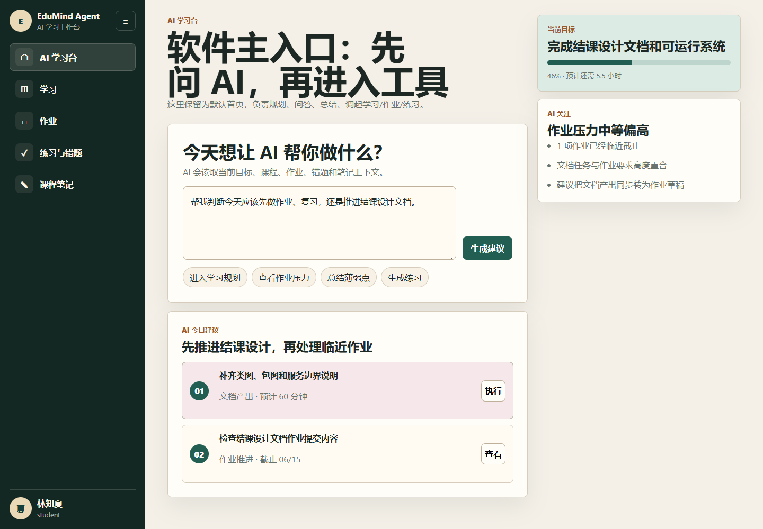
图 3 学生 AI 首页：来自项目原型截图，说明对应业务页面的布局和交互状态。
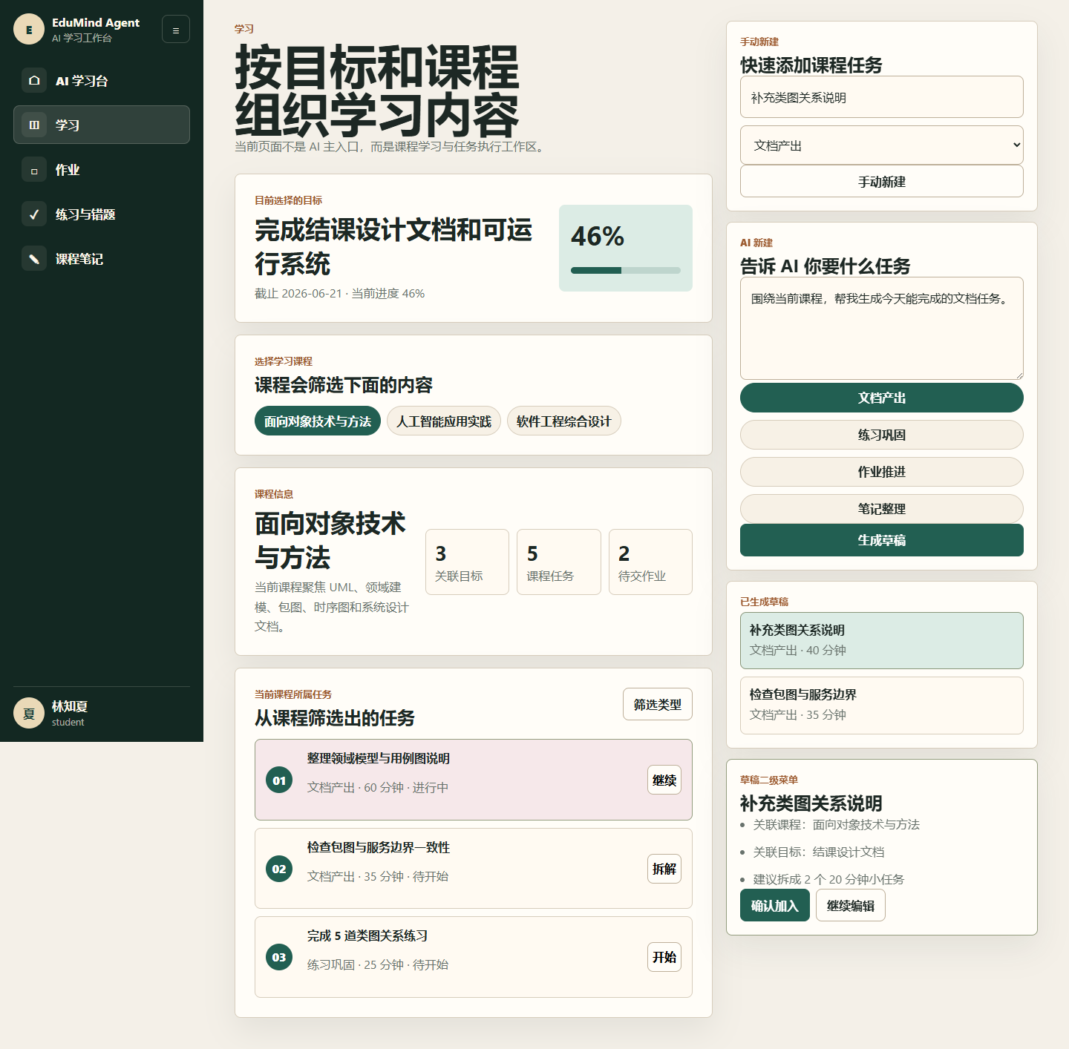
图 4 学习任务页面：来自项目原型截图，说明对应业务页面的布局和交互状态。
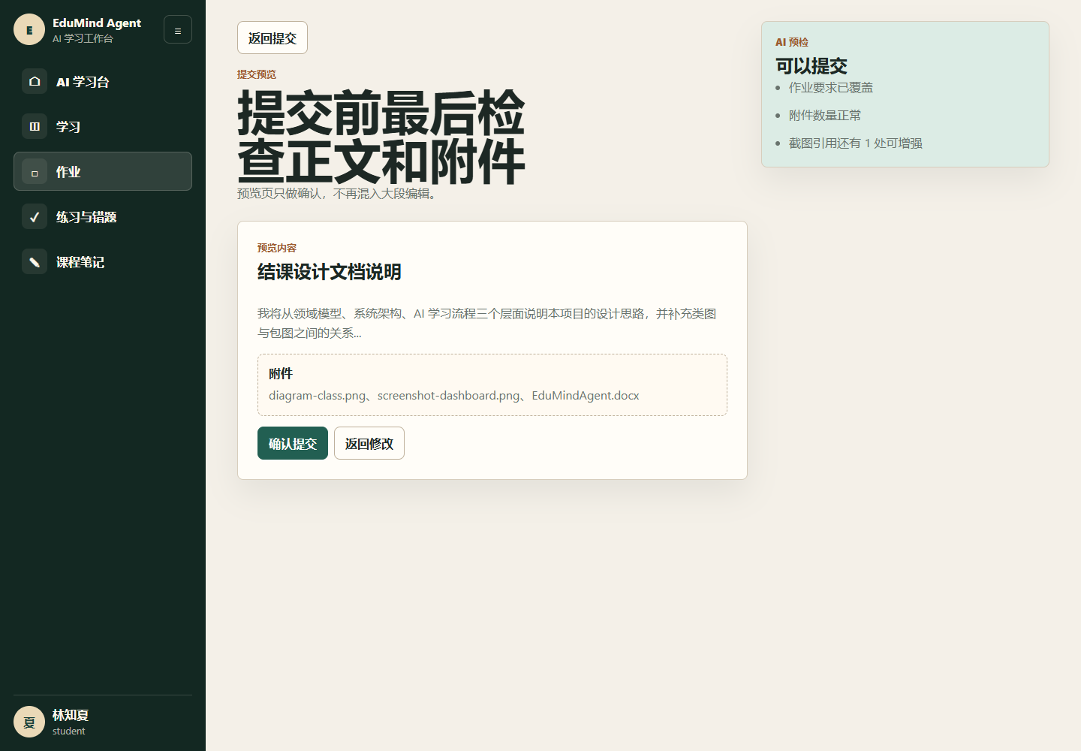
图 5 作业详情页面：来自项目原型截图，说明对应业务页面的布局和交互状态。
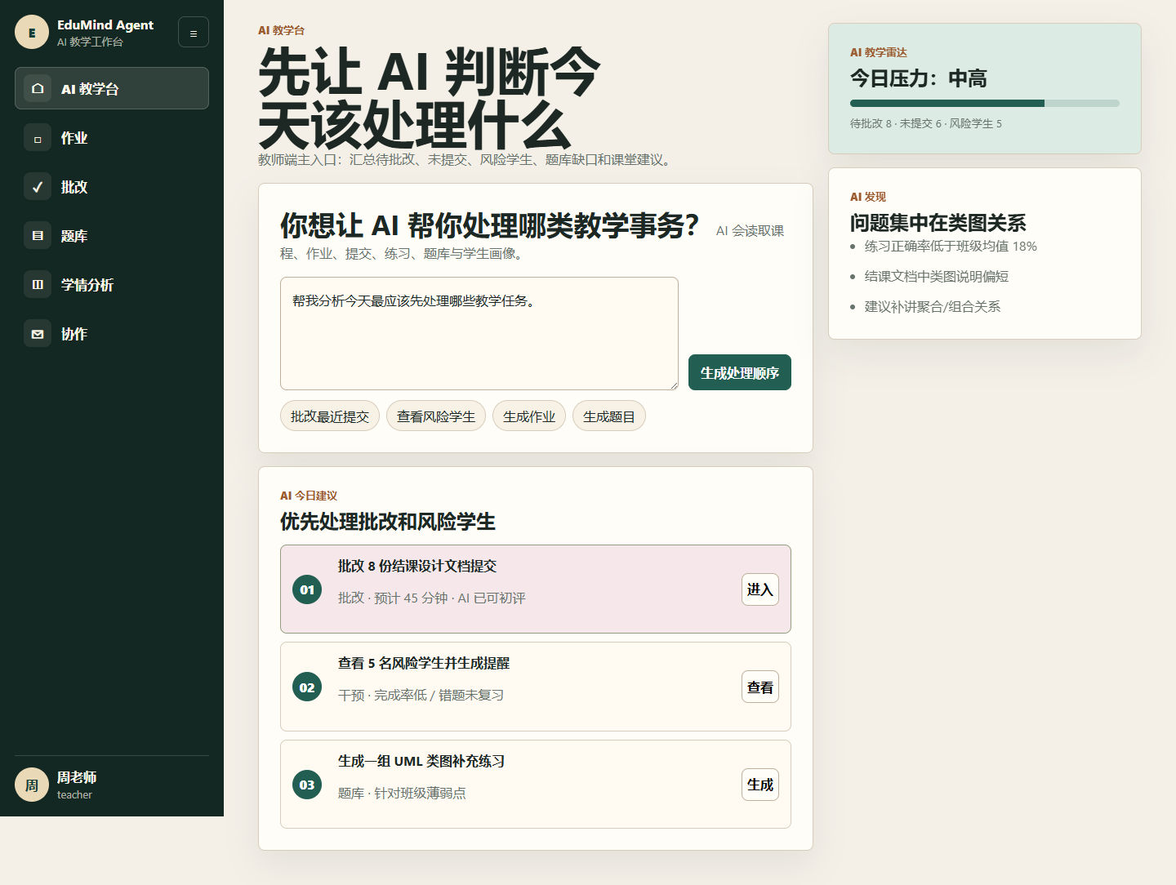
图 6 教师 AI 工作台：来自项目原型截图，说明对应业务页面的布局和交互状态。
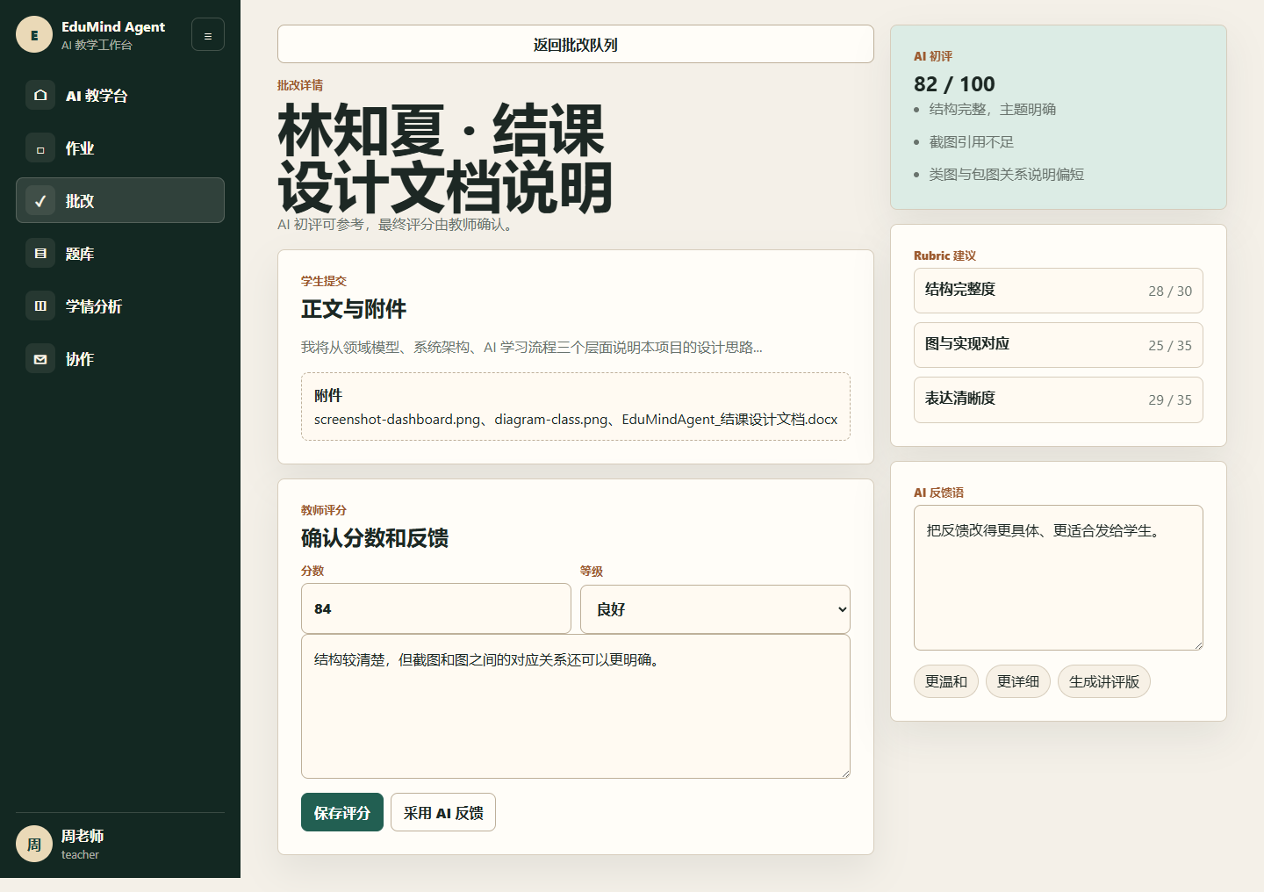
图 7 教师批改页面：来自项目原型截图，说明对应业务页面的布局和交互状态。
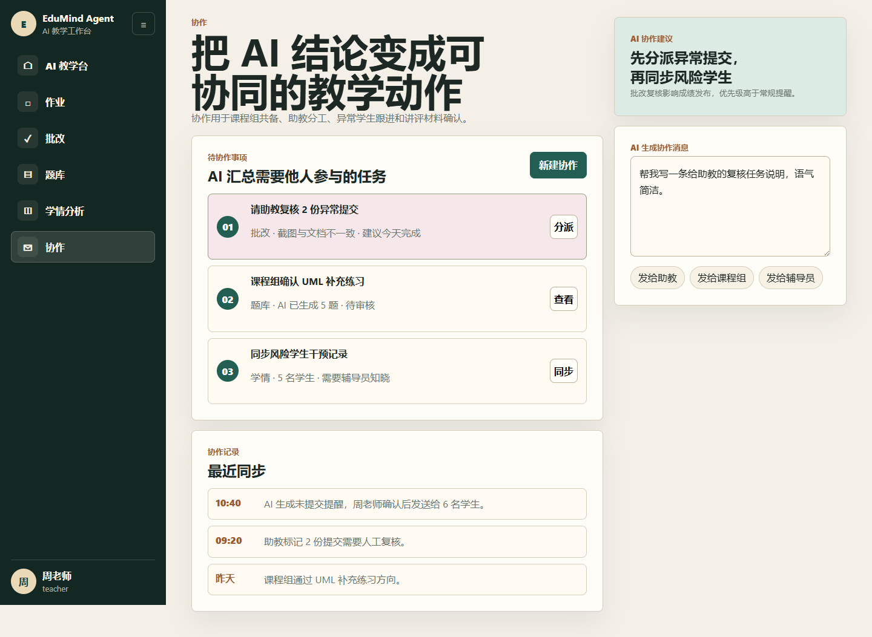
图 8 协作页面：来自项目原型截图，说明对应业务页面的布局和交互状态。
截图用于说明系统实际界面方向。由于旧 docs 截图已删除，本次 Word 文档优先引用 prototypes 目录下仍保留的学生端和教师端截图。
截图 | 说明重点 | 对应需求
学生 AI 首页 | 展示学生 AI 助手入口、学习计划和智能建议。 | R3 学生 AI 工作流。
学习任务页面 | 展示学习目标、任务进度和任务详情。 | R2 学习管理。
作业详情页面 | 展示作业要求、提交前预览和 AI 作业指导。 | R5 作业评测、R3 作业指导。
教师 AI 工作台 | 展示教师侧 AI 助手和教学建议入口。 | R4 教师 AI 工作流。
教师批改页面 | 展示作业批改、学生提交和反馈草稿。 | R4 教师批改、R5 Rubric 评分。
协作页面 | 展示课程协作消息和过程记录。 | R6 协作消息、R7 实时同步。

UI 设计上，学生端更强调个人任务和 AI 行动建议；教师端更强调班级、学生、作业和右侧上下文 AI 助手；协作页面用于展示课程项目沟通和任务流转。

九、开发计划
开发计划按课程项目实际演进整理。系统不是一次性写完，而是先做最小闭环，再逐步扩展评测、AI、教师端和文档证据。
阶段 | 工作内容 | 成员侧重点 | 验收方式
需求与原型 | 确定智能学习计划与协作系统主题，梳理目标用户、系统边界、学生端/教师端主要页面。 | 王宗翰负责需求收敛；张宇航整理原型；顾昌宇评估服务可行性。 | README、prototypes、截图。
服务骨架 | 实现 Gateway、identity、learning、shared 基础设施和统一响应格式。 | 顾昌宇负责后端骨架；王宗翰检查架构边界。 | 服务健康检查、kernel/services 测试。
学习主流程 | 实现课程、目标、任务、笔记和进度计算。 | 顾昌宇实现服务；张宇航接入页面。 | 创建目标、完成任务、检查 progress。
作业评测 | 实现作业、提交、Rubric、题库、练习、错题和掌握度。 | 顾昌宇负责 assessment-service；张宇航整理作业页面。 | assessment 相关服务测试。
AI 工作流 | 接入 LM Studio/Mock Provider，实现学生和教师 AI 工作区。 | 顾昌宇负责 AI 服务；王宗翰审核 Prompt 边界；张宇航接入 AI 面板。 | npm run test:ai。
协作统计 | 补充协作房间、活动日志、SSE、统计、报告、通知和运维扩展。 | 小组共同整理演示能力和文档依据。 | services.test.mjs。
交付整理 | 生成 UML 图、截图说明、三份 Word 文档和测试记录。 | 王宗翰确认最终口径；张宇航整理文档；顾昌宇补充测试证据。 | 三份 DOCX、结构校验、测试结果。

计划中的每个阶段都对应可检查产物。即使 Git 提交存在集中整理情况，也可以通过开发文档、源码目录、测试文件和截图验证阶段工作是否完成。

十、领域类图、包图和动态 UML 说明
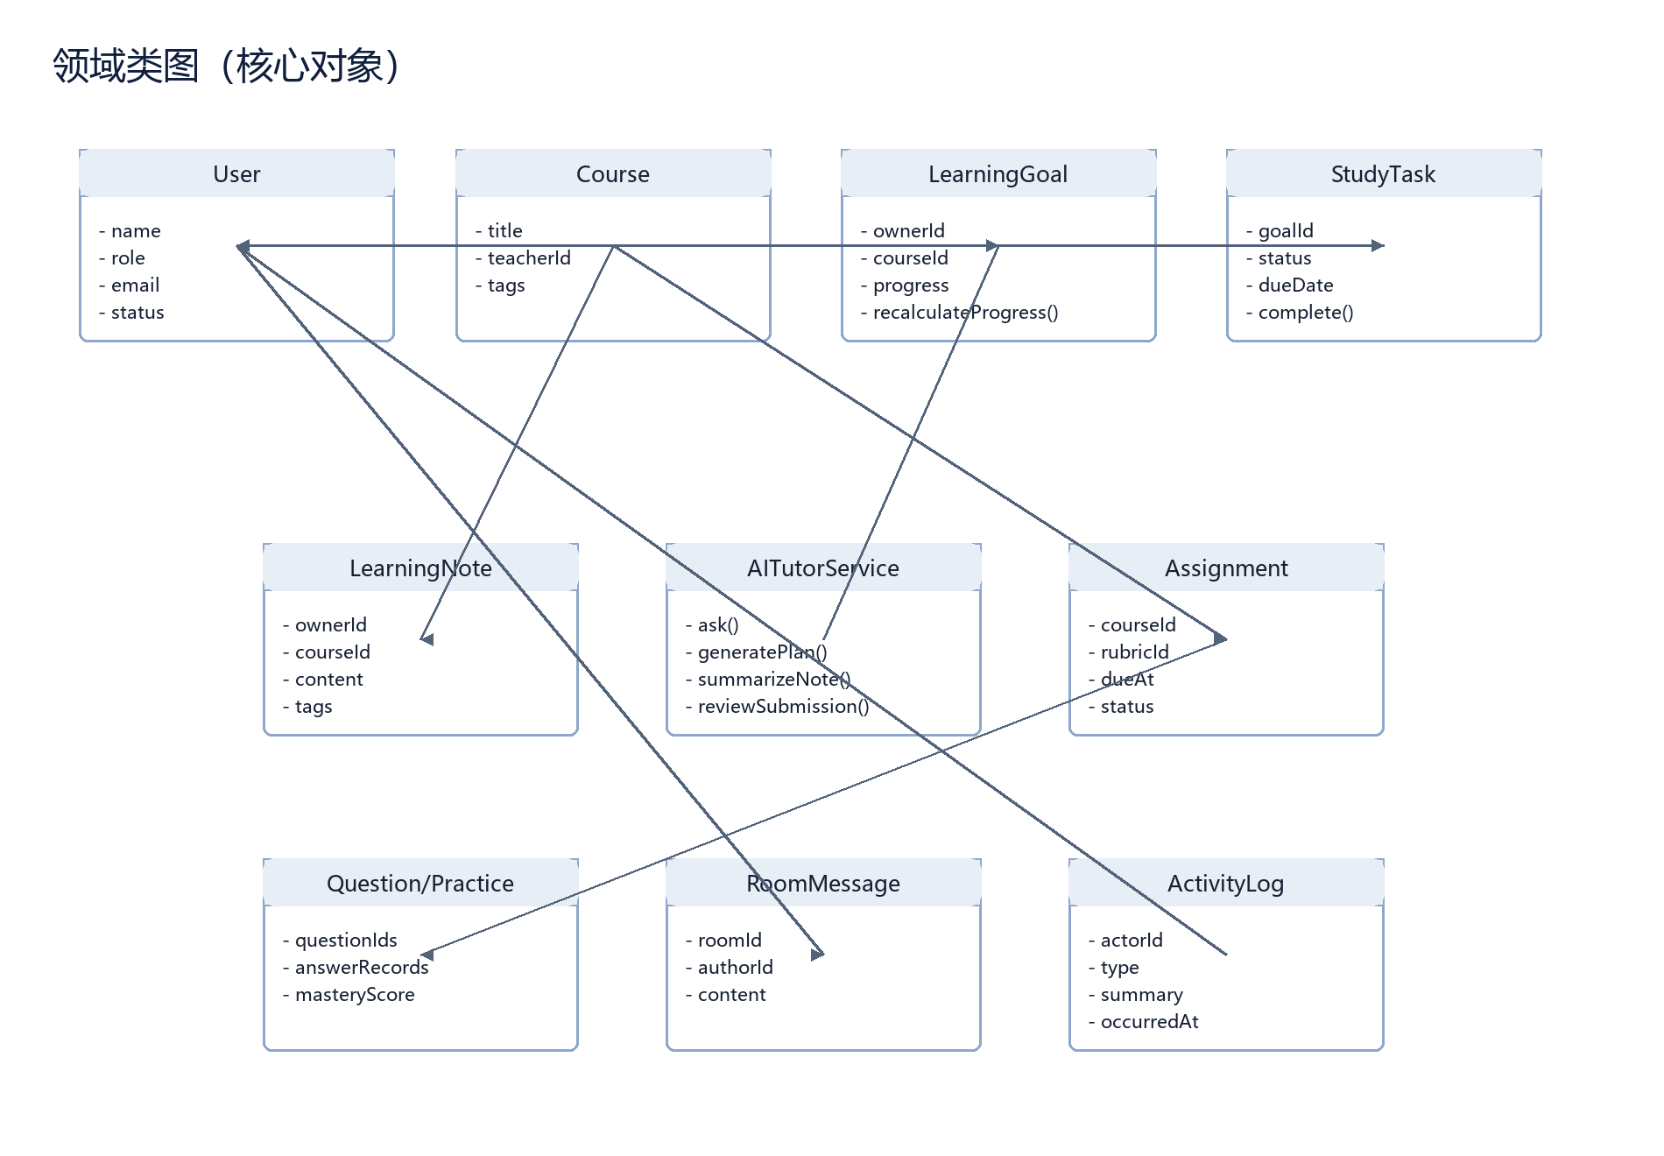
图 9 领域类图：核心对象包括 User、Course、LearningGoal、StudyTask、Assignment、Question 和 ActivityLog。
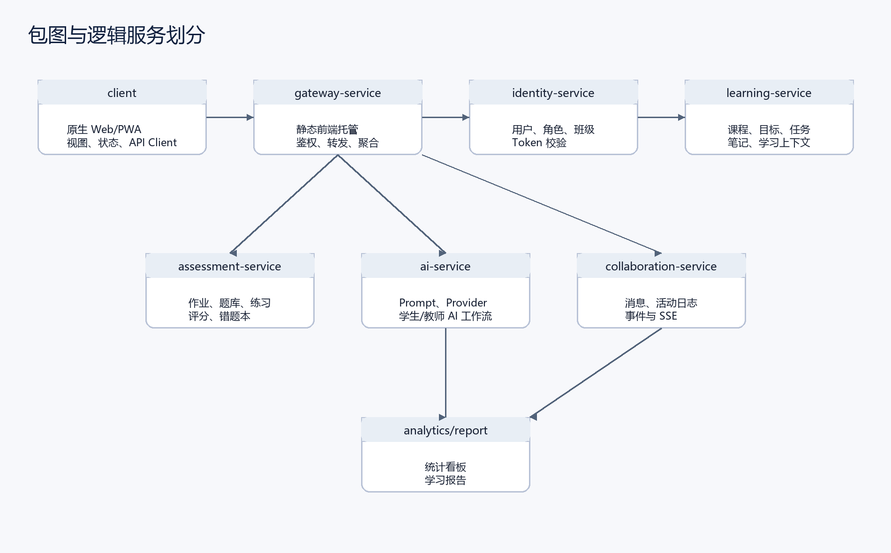
图 10 包图：系统按前端、网关、身份、学习、评测、AI、协作和统计报告划分逻辑包。
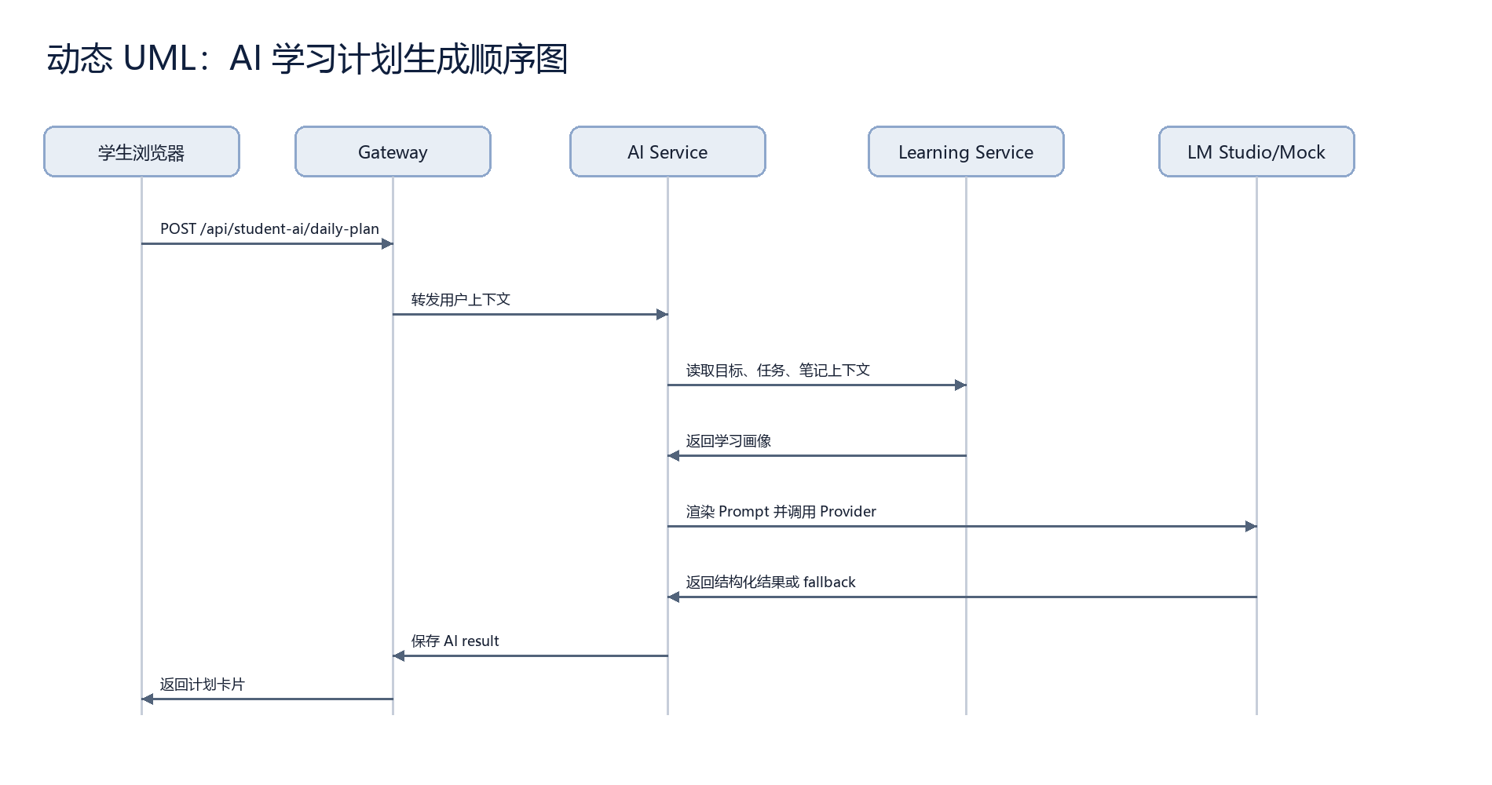
图 11 顺序图：AI 学习计划生成时，前端经 Gateway 调用 AI Service，并读取学习上下文。
动态图选择 AI 学习计划生成为例，因为它能体现前端、网关、AI 服务、学习上下文和模型 Provider 的协作关系。若模型输出异常，AI 工作流服务会使用结构化 fallback，保证页面仍能展示可用结果。

10.1 领域类图说明
类/对象 | 作用 | 关系说明
User | 表示系统用户，包含 name、role、email、status 等基础字段。 | 与课程、目标、消息、活动、AI result 都存在 owner/actor 关系。
Course | 表示课程基础信息。 | 学习目标、笔记、作业、题库和统计都通过 courseId 关联课程。
LearningGoal | 表示学生学习目标。 | 通过 recalculateProgress 根据 StudyTask 完成比例更新 progress。
StudyTask | 表示可执行学习任务。 | 属于某个 LearningGoal，可由学生确认 AI 任务草稿后创建。
Assignment / Question | 表示作业和题库题目。 | 作业提交、Rubric、练习、错题和掌握度围绕这些对象展开。
AITutorService | 表示基础 AI 问答、计划、摘要和初评服务。 | 依赖 PromptTemplate、Provider、LearningClient 和 KnowledgeClient。
ActivityLog | 表示系统活动记录。 | 用于 Dashboard、教师端过程追踪和 SSE 事件展示。

10.2 包图说明
包图体现了前端、Gateway、身份、学习、评测、AI、协作和统计报告之间的逻辑边界。项目当前可以按多个 Node.js 服务运行，但课程文档中仍按“轻量逻辑服务划分”描述，避免把它夸大成带注册中心、消息队列和容器编排的完整微服务平台。
包/服务 | 输入 | 输出
client | 用户点击、表单、路由 hash、SSE 事件。 | API 请求、页面状态、AI 面板展示。
gateway-service | 浏览器请求和 Token。 | 转发到下游服务或聚合响应。
identity-service | 登录信息、用户和班级管理请求。 | 用户上下文、Token、班级成员数据。
learning-service | 目标、任务、笔记请求。 | 学习上下文、Dashboard 学习数据、任务进度。
assessment-service | 作业、提交、练习和评分请求。 | 评测结果、错题、掌握度和学生 portfolio。
ai-service | 学习/作业/教师上下文和 AI 请求。 | AI result、draft、actions、provider health。
collaboration-service | 消息、内部事件和活动记录。 | 协作数据、ActivityLog、SSE 推送。

10.3 动态 UML 说明
顺序图选择 AI 学习计划生成流程，是因为它经过的模块最多：学生浏览器发起请求，Gateway 做鉴权和转发，AI Service 构造 Prompt，Learning Service 提供目标和任务上下文，最后由 LM Studio 或 Mock Provider 返回结果。这个流程能代表系统中“业务上下文 + AI 生成 + 结构化返回”的核心交互方式。
- 学生在前端选择学习目标或打开 AI 面板。
- 前端调用 Gateway 的 AI 接口，并携带 Bearer Token。
- Gateway 校验用户并转发用户上下文。
- AI Service 读取学习上下文并构造 Prompt。
- Provider 返回模型结果；如果格式不稳定，workflow 使用 fallback。
- 前端展示计划、行动项和后续操作入口。

